ВОЛГОГРАДСКАЯ ОБЛАСТЬ

МОУК « Громковская ООШ»
УЧИТЕЛЬ: СОКОЛОВА ОЛЬГА ИВАНОВНА

Геометрия, 7класс.

Тема: «Применение признаков равенства треугольников к решению задач».

Дидактическая цель: выработать навык применять теоретические знания (признаки равенства треугольников, свойства равнобедренного треугольника) при решении задач.

Задачи урока: 1.Образовательные:
- актуализировать опорные знания; выявить степень усвоения материала.
2.Воспитательные:
- формирование отношений взаимной ответственности и зависимости в группах.
3.Развивающие:
- постановка и развитие правильной математической речи.

Тип урока: комбинированный с применением групповой работы.

Оборудование урока:
- Раздаточный материал: карточка с индивидуальным заданием; карточки-задания для групповой работы и домашней работы; листы «знаний» для оценки работы учащихся в группах; квадрат из бумаги.
- Плакат с заданием для проведения дополнительной устной работы.
- Программное обеспечение: программа – тест с практическими и теоретическими заданиями.

План урока.

№ этапа | Название этапа | Приемы педагогической техники | Время (мин.)
1 | Организационный момент. | Постановка целей и задач. | 3
2 | Устный опрос. | Щадящий опрос. | 5
3 | Отработка алгоритмических умений. | - Решение задач по готовым чертежам.  - Индивидуальный опрос по карточке с последующим комментированием.  - Тест с использованием компьютера. | 10
4 | Контроль знаний и умений. | - Работа в группах с консультантами (индивидуальный контроль).  - Выборочный контроль учителем (учащихся низкого и среднего уровня). | 10
5 | Минута отдыха. | Гимнастика для глаз. | 1
6 | Решение практических задач. | «Практичность теории». Прием стимулирующих звеньев. | 3
7 | Оценка и самооценка деятельности. | Опрос – итог, оценивание работы учащихся консультантами, самооценка работы группы. | 2
8 | Постановка домашнего задания. | Домашнее задание по результатам (три уровня); творческое задание. | 3
9 | Итог урока. | Дополнительный материал. | 3

Ход урока.

Этапы урока. | Деятельность учителя. | Деятельность учащихся.
1 | 2 | 3
1 этап. Организационный момент. | Вступительное слово учителя: Сегодня мы проводим последний урок по теме «Признаки равенства треугольников», цель нашего урока выявить насколько хорошо вы владеете теоретическим материалом и умеете применять его к решению задач. Вы знаете, что данная тема содержит не только признаки равенства треугольников, но и другой теоретический материал, назовите основные понятия. | Вариант ответа: равнобедренный треугольник, равносторонний треугольник, биссектриса, медиана, высота треугольника, свойства равнобедренного треугольника.
2 этап. Устный опрос. | Щадящий опрос. Практические вопросы, имеющие аналитический характер.  Установление необходимых и достаточных условий.  - Задание: назовите необходимое условие для того, чтобы треугольники АВС и А₁В₁С₁ были равны по  - первому;  - второму  признаку равенства треугольников.  С С₁  А В А₁ В₁  - Является ли верным утверждение:  «Медиана треугольника является его биссектрисой и высотой»?  - Найди ошибку (лишнее условие): ∆АВС и ∆МВС АВ=МВ АС=МС ∠А= ∠М  ВС – общая сторона  - На рисунках изображены равные треугольники. Определите, по какому признаку можно установить их равенство (1-ый ряд номера рисунков по 1-ому признаку и т.п.)  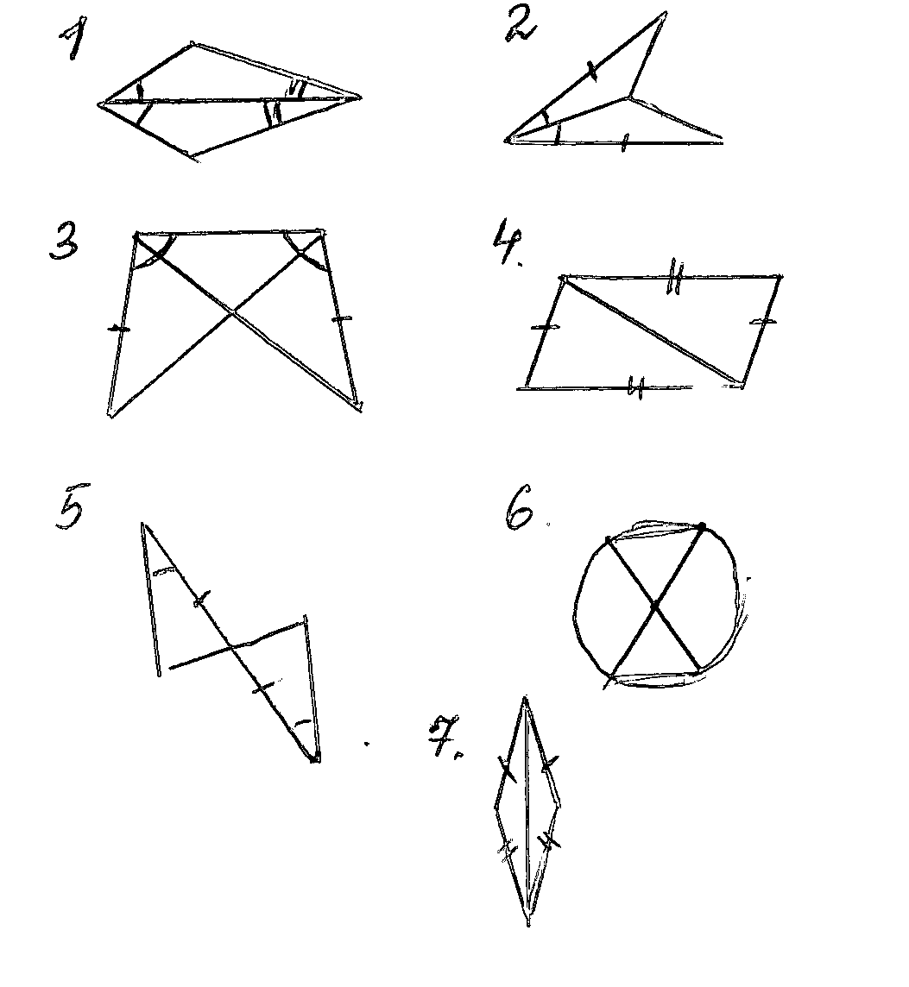 | Правильные ответы:  АС=А₁С₁  ∠В=∠В₁  Утверждение не верно, чтобы оно стало верным надо добавить: равнобедренного треугольника, проведенная к основанию.  Лишнее условие: ∠А= ∠М, так как очевидно ВС – общая сторона, тогда треугольники равны по трем сторонам.  1-ый ряд: рисунки под номерами 2; 3; 6.  2-ой ряд: рисунки под номерами 1; 5.  3-ий ряд: рисунки под номерами 4; 7.
3этап. Отработка алгоритмических умений. | - Показательный ответ (учащимися среднего и продвинутого уровня). Решение задач по готовым чертежам.  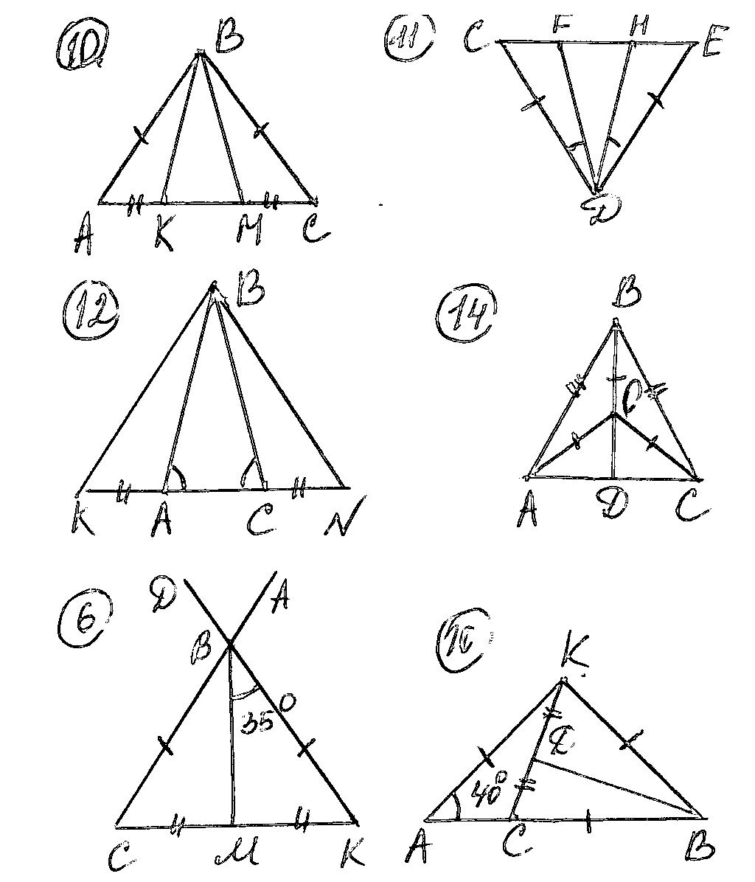  - Индивидуальный опрос по карточке с последующим комментированием.  Задание: ∆АВС равнобедренный. Р_{АВС} = 40см. Сторона АВ в 2 раза длиннее стороны АС. Найдите длины сторон треугольника.  - Тест с использованием компьютера. | Решение задач по готовым чертежам.  Учащиеся отвечают у доски, показывают элементы треугольников, равные элементы и т.п. Остальные учащиеся внимательно слушают ответ, делают при необходимости замечания, исправления.  Задание: ∆АВС равнобедренный. Р_{АВС} = 40см. Сторона АВ в 2 раза длиннее стороны АС. Найдите длины сторон треугольника.  Ученик показывает решение задачи на доске, затем комментирует его по записям и рисунку.  Т.к. компьютер в кабинете один, то по одному ученику в течении урока отвечают на вопросы теста.
4этап. Контроль знаний и умений. | - индивидуальный контроль.  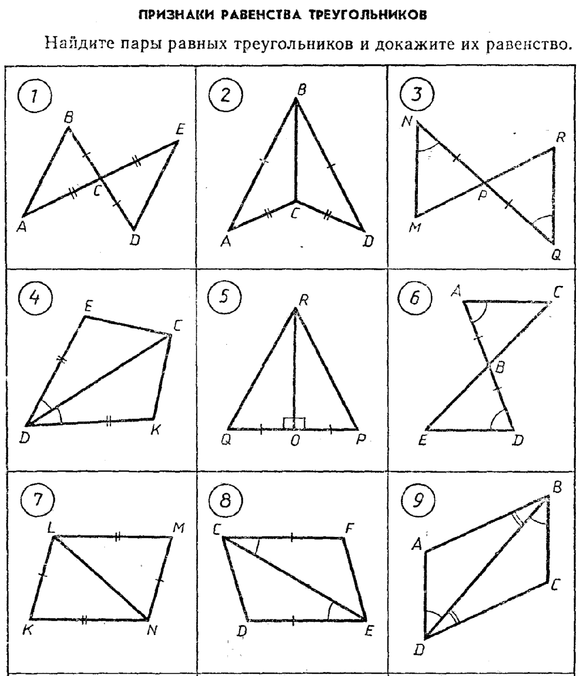  - Выборочный контроль учителем (учащихся низкого и среднего уровня). | Лист «знаний»:  №1  ________________________________  Отметки: $+;−;±;∓\text{.}$  Консультанты ведут индивидуальный опрос в своих группах, результаты заносят в бланки.  По выбору учителя учащиеся отвечают у доски.
  ФИ | ЗАДАЧА | ЗАДАЧА | ЗАДАЧА | 1-й пр. | 2-й пр. | 3-й пр. | Св. равн  треуг | биссектриса | медиана | высота | Пр. равн треуг.
   | №1 | №9 | №3
   | №2 | №8 | №4
   | №3 | №5 | №8
   | №4 | №6 | №2
   | №5 | №7 | №1
5этап. Минута отдыха.  6этап. Решение практических задач. | Гимнастика для глаз.  «Практичность теории». Прием стимулирующих звеньев.  «В жизни мы сталкиваемся с множеством практических задач, решить которые нам помогает математика науке»  Задача: Мама купила 1 метр ткани шириной 1 метр на платок двум своим дочерям. Разделите этот кусок ткани на две равные части, сделайте так, чтобы дочери не поругались.( платки были равными) и докажите правильность своих действий.  Решив соответствующую геометрическую задачу, вы снова возвращаетесь к практической стороне исходной задачи, и даете ответ на поставленный в ней вопрос. Именно так часто приходится поступать при решении практических задач на производстве, в технике, в науке. | Закройте глаза. Закрытыми глазами посмотрите вправо, влево, вверх, вниз. Сильно зажмурьте глаза, расслабьте. Сделайте круговые движения глазами сначала в одну сторону, затем в другую. Еще раз зажмурьте глаза, расслабьте. Немного посидите с закрытыми глазами. Хорошо.  Плавно открываем глаза. Восстанавливаем резкость изображения.  Ученики работают с квадратом из бумаги. Складывают его по диагонали, получаются два равнобедренных треугольника, равных по трем сторонам. Со стороны учащихся следует объяснение.
7этап. Оценка и самооценка деятельности. | Опрос – итог, самооценка работы группы. | Руководители групп объявляют об итогах работы каждого члена группы, оценивают эту работу.
8этап. Постановка домашнего задания. | Домашнее задание. | Творческое задание: (придумать и решить задачу практического характера)  Домашнее задание по карточкам.
9этап. Итог урока. | Дополнительный материал подготовленный учащимся.  Источник:  Киселев А.П. Геометрия. Планиметрия. Стереометрия. М.: Физматлит, 2004.  Олимпиадная задача.  Задача: В треугольнике ABC проведены биссектрисы AA₁ и CC₁. Докажите, что если длины перпендикуляров, опущенных из вершины B на прямые AA₁ и CC₁ равны, то треугольник ABC — равнобедренный. | Четвертый признак равенства треугольников: Если две стороны первого треугольника соответственно равны двум сторонам второго треугольника и угол, противолежащий большей из этих сторон в первом треугольнике, равен углу, противолежащему соответственно равной ей стороне во втором треугольнике, то эти треугольники равны.  Решение: Пусть F и K точки пересечения перпендикуляров, опущенных из вершины B на прямые AA₁ и CC₁ соответственно, а O — точка пересечения биссектрис ∆ ABC (см. рис.21).  1) ∆ OKB = ∆ OFB (по катету и гипотенузе: BK = BF, OB — общая). Из равенства треугольников следует равенство соответствующих углов: ∠ KOB = ∠ FOB.  2) ∆ OBC₁ = ∆ OBA₁ по II признаку равенства треугольников (OB — общая, ∠ OBC₁ = ∠ OBA₁, так как OB — биссектриса ∆ ABC, ∠ KOB = ∠ FOB) Из равенства треугольников следует равенство соответствующих сторон: OC₁ = OA₁.  3) ∆ OAC₁ = ∆ OCA₁ по II признаку равенства треугольников (OC₁ = OA₁, ∠C₁OA = ∠A₁OC как вертикальные, ∠ AC₁O = ∠ CA₁O как смежные углы к равным углам равных треугольников ∆ OBC₁ и ∆ OBA₁) Из равенства треугольников следует равенство соответствующих углов: ∠OAC₁ = ∠OCA₁. Но ∠ OAC₁ = ½ ∠ A, ∠ OCA₁ = ½ ∠ C, откуда ∠ A = ∠ C, а значит ∆ ABC — равнобедренный.

Приложение 1.

Приложение 2.
ТЕСТ В EXCEL
ВОПРОС 1
Какой треугольник на рисунке равен треугольнику АВС по 1-ому признаку равенства треугольников?
1. ∆ АВ1С1
2. ∆ АВ2С
3. ∆ АВС2
4. ∆ А1CВ
5. Такого треугольника нет.
Выбери номер правильного ответа.
ВОПРОС 2
Верно ли утверждение: "Если в треугольнике два угла равны, то он равносторонний"
1. да
2. нет
Выбери номер правильного ответа.
ВОПРОС 3
Какой треугольник на рисунке равен треугольнику АВС по 2-ому признаку?
1. ∆ АВ1С1
2. ∆ АВ2С
3. ∆ АВС2
4. ∆ А1CВ
5. Такого треугольника нет.
Выбери номер правильного ответа.
ВОПРОС 4
Отрезок, соединяющий вершину треугольника с серединой противоположной стороны, называется ...
1. биссектрисой
2. основанием
3. высотой
4. медианой
Выбери номер правильного ответа.
ВОПРОС 5
Какой треугольник на рисунке равен треугольнику АВС по 3-ему признаку?
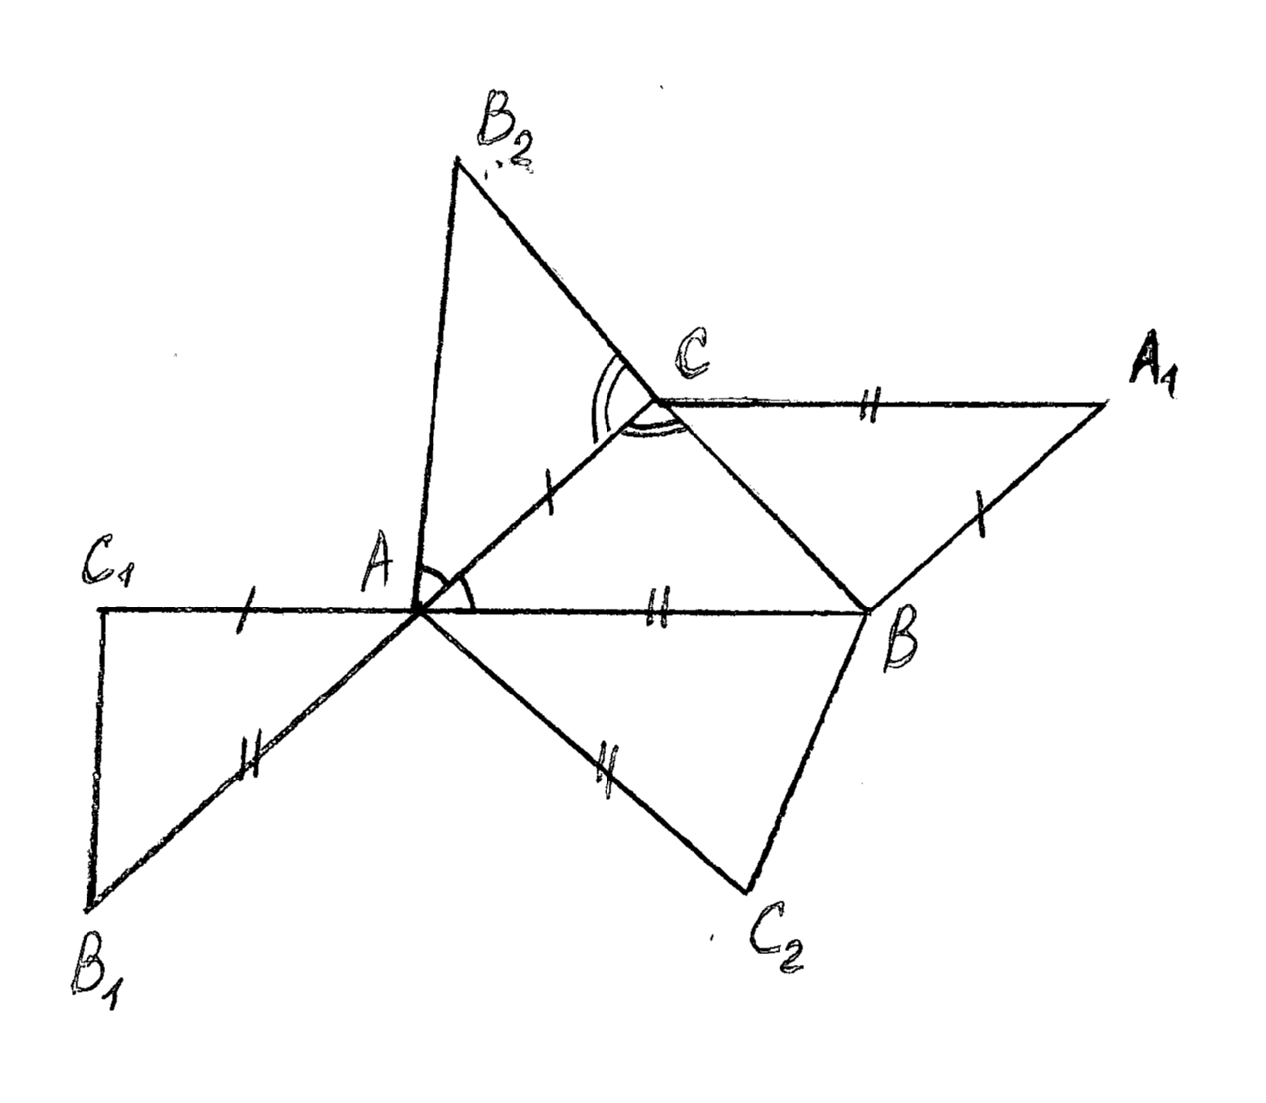
1. ∆ АВ1С1
2. ∆ АВ2С
3. ∆ А1СВ
4. ∆ АВС2
5. Такого треугольника нет.
Выбери номер правильного ответа.

Приложении 3.
Домашнее задание.
Если отметка: «2», «3».
Опорная схема:
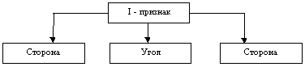
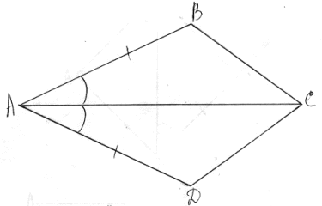
1.

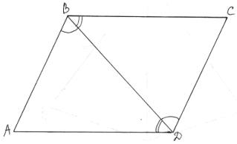
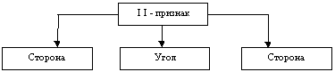
2.

3.
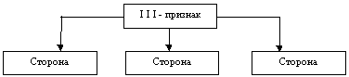
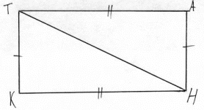

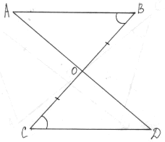
4.
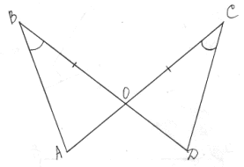
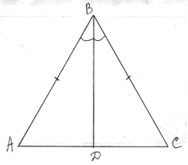

Если оценка: «4». Задача. В треугольнике ABC проведены биссектрисы AA₁ и CC₁. Докажите, что если длины перпендикуляров, опущенных из вершины B на прямые AA₁ и CC₁ равны, то треугольник ABC — равнобедренный. Если оценка: «5». Придумать и решить практическую задачу, в которой бы были использованы признаки равенства треугольников.
Приложение 4.

Карточка №1

∆АВС равнобедренный. Р_{АВС} = 40 см. Сторона АВ в 2 раза длиннее стороны АС. Найдите длины сторон треугольника.

Приложение 5.
Четвертый признак равенства треугольников. Если две стороны первого треугольника соответственно равны двум сторонам второго треугольника и угол, противолежащий большей из этих сторон в первом треугольнике, равен углу, противолежащему соответственно равной ей стороне во втором треугольнике, то эти треугольники равны.
Киселев А.П. Геометрия. Планиметрия. Стереометрия. М.: Физматлит, 2004.

Другая формулировка.

Теорема - дополнительный признак равенства треугольников.
Если в треугольниках А₁В₁С₁ и AВС имеют место равенства АВ = A₁B₁ , АС = A₁C₁ , АВС = A₁В₁C₁ , причем указанные углы не являются острыми, то эти треугольники равны.

Олимпиадное задание.
Задача: В треугольнике ABC проведены биссектрисы AA₁ и CC₁. Докажите, что если длины перпендикуляров, опущенных из вершины B на прямые AA₁ и CC₁ равны, то треугольник ABC — равнобедренный.
(Н.Агаханов)
Решение:
Пусть F и K точки пересечения перпендикуляров, опущенных из вершины B на прямые AA₁ и CC₁ соответственно, а O — точка пересечения биссектрис ∆ ABC (см. рис.21).
1) ∆ OKB = ∆ OFB (по катету и гипотенузе: BK = BF, OB — общая). Из равенства треугольников следует равенство соответствующих углов: ∠ KOB = ∠ FOB.
2) ∆ OBC₁ = ∆ OBA₁ по II признаку равенства треугольников (OB — общая, ∠ OBC₁ = ∠ OBA₁, так как OB — биссектриса ∆ ABC, ∠ KOB = ∠ FOB) Из равенства треугольников следует равенство соответствующих сторон: OC₁ = OA₁.
3) ∆ OAC₁ = ∆ OCA₁ по II признаку равенства треугольников (OC₁ = OA₁, ∠C₁OA = ∠A₁OC как вертикальные, ∠ AC₁O = ∠ CA₁O как смежные углы к равным углам равных треугольников ∆ OBC₁ и ∆ OBA₁) Из равенства треугольников следует равенство соответствующих углов: ∠OAC₁ = ∠OCA₁. Но ∠ OAC₁ = ½ ∠ A, ∠ OCA₁ = ½ ∠ C, откуда ∠ A = ∠ C, а значит ∆ ABC — равнобедренный.

Приложение 6.
Бланки.
Приложение 1
Бланки
№1
________________________________

ФИ | ЗАДАЧА | ЗАДАЧА | ЗАДАЧА | 1-й пр. | 2-й пр. | 3-й пр. | Св. равн  треуг | биссектриса | медиана | высота | Пр. равн треуг.
 | №1 | №9 | №3
 | №2 | №8 | №4
 | №3 | №5 | №8
 | №4 | №6 | №2
 | №5 | №7 | №1
Отметки: $+;−;±;∓\text{.}$

№2
________________________________

ФИ | ЗАДАЧА | ЗАДАЧА | ЗАДАЧА | 1-й пр. | 2-й пр. | 3-й пр. | Св. равн  треуг | биссектриса | медиана | высота | Пр. равн треуг.
 | №1 | №9 | №3
 | №2 | №8 | №4
 | №3 | №5 | №8
 | №4 | №6 | №2
 | №5 | №7 | №1
Отметки: $+;−;±;∓\text{.}$
№3
________________________________

ФИ | ЗАДАЧА | ЗАДАЧА | ЗАДАЧА | 1-й пр. | 2-й пр. | 3-й пр. | Св. равн  треуг | биссектриса | медиана | высота | Пр. равн треуг.
 | №1 | №9 | №3
 | №2 | №8 | №4
 | №3 | №5 | №8
 | №4 | №6 | №2
 | №5 | №7 | №1
Отметки: $+;−;±;∓\text{.}$

№4
________________________________

ФИ | ЗАДАЧА | ЗАДАЧА | ЗАДАЧА | 1-й пр. | 2-й пр. | 3-й пр. | Св. равн  треуг | биссектриса | медиана | высота | Пр. равн треуг.
 | №1 | №9 | №3
 | №2 | №8 | №4
 | №3 | №5 | №8
 | №4 | №6 | №2
 | №5 | №7 | №1
Отметки: $+;−;±;∓\text{.}$

№5
________________________________

ФИ | ЗАДАЧА | ЗАДАЧА | ЗАДАЧА | 1-й пр. | 2-й пр. | 3-й пр. | Св. равн  треуг | биссектриса | медиана | высота | Пр. равн треуг.
 | №1 | №9 | №3
 | №2 | №8 | №4
 | №3 | №5 | №8
 | №4 | №6 | №2
 | №5 | №7 | №1
Отметки: $+;−;±;∓\text{.}$

№6
________________________________

ФИ | ЗАДАЧА | ЗАДАЧА | ЗАДАЧА | 1-й пр. | 2-й пр. | 3-й пр. | Св. равн  треуг | биссектриса | медиана | высота | Пр. равн треуг.
 | №1 | №9 | №3
 | №2 | №8 | №4
 | №3 | №5 | №8
 | №4 | №6 | №2
 | №5 | №7 | №1
Отметки: $+;−;±;∓\text{.}$

